NICOLETA EPURE Școala Gimnazială DIMITRIE STURDZA Tecuci

Avizat,
director, Prof.

Responsabil CMÎ,
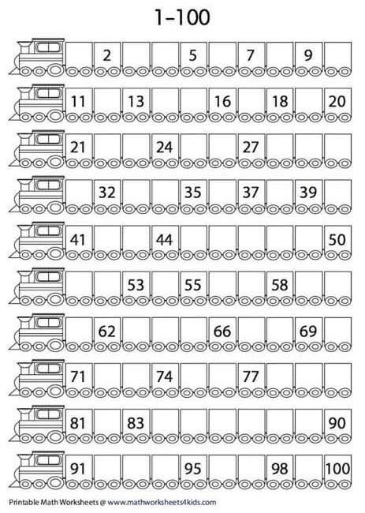
prof.
ÎNVĂȚĂM NUMERAȚIA 0-100
Activități de remediere a dificutăților de învățare a numerației 0-100, clasa a I

Activități de remediere a dificultăților de învățare a numerației 0-100,
clasa I

Scopul planului de activități:
Însușirea numerației 0-100; citirea, scrierea, compararea, ordonarea nr. 0-100.

Aceste exerciții sunt folosite în cadrul orelor de ameliorare și dezvoltare prevăzute la finalul fiecărei unități de învățare dar și pe parcursul orelor de predare/consolidare pentru a veni în întâmpinarea elevilor. Sunt exerciții cu sarcini scurte și clare pentru a facilita înțelegerea.
Exercițiile următoare sunt doar un exemplu. Ele vor fi adaptate și diversificate atât în ceea ce privește conținutul, varietatea cât și nivelul de complexitate.

Surpriza

Scopul: să scrie, să citească, să compare şi să ordoneze numere naturale de la 0 la 100; dezvoltarea gândirii şi a spiritului de observaţie.

Sarcina didactică: să ordoneze crescător numerele de la 0 la 20, pentru a obţine conturul bobocului de raţă.

Uneşte numerele în ordine crescătoare:

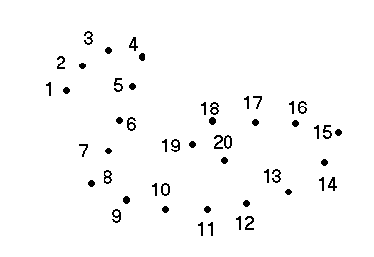

Domino

Scopul: să exploreze modalităţi de a descompune numere naturale mai mici decât 10 în sumă, folosind obiecte, desene sau numere; formarea conceptului de număr natural.

Sarcina didactică: să descompună numărul 8 folosind desene (puncte).

Completaţi partea albă a fiecărei piese cu puncte, astfel încât să obţineţi, în total, 8 puncte:
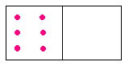

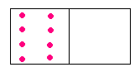
- 4 -

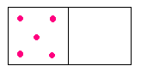
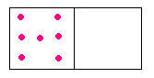



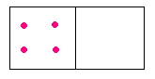


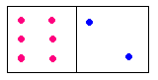
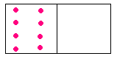
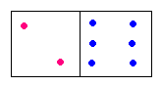
Soluţie:
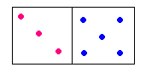
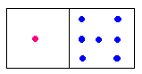
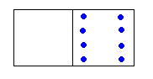
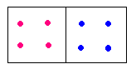

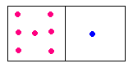
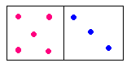

Scrie ce auzi !

Scopul: înţelegerea sistemului zecimal; scrierea şi citirea numerelor naturale de la 0 la 100.

Sarcina didactică: să reprezinte prin semne grafice numere date.

Z U

2 4

Z U
Grupa I Grupa a II-a Grupa a III-a

Trenulețul numerelor

Scopul: înţelegerea sistemului zecimal; scrierea şi citirea numerelor naturale de la 0 la 100.

Sarcina didactică: să completeze corespunzător numerele din intervalele date .
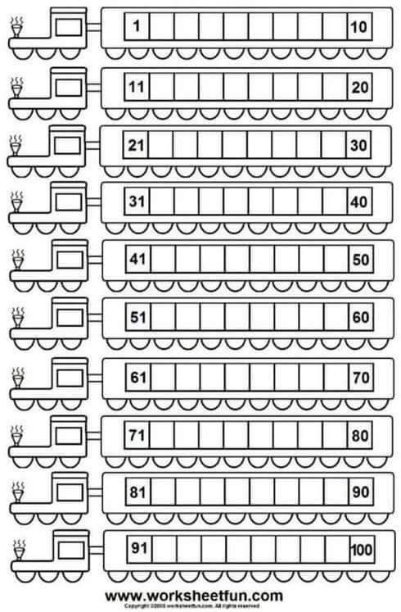

Cine urmează?

Scopul: înţelegerea sistemului zecimal; scrierea şi citirea numerelor naturale de la 0 la 100.

Sarcina didactică: să completeze corespunzător numerele din intervalele date .
